CPM (Chip Personalisation Manager)

Руководство пользователя

Оглавление

- Назначение | 3
- Схема работы | 4
- Установка и настройка | 6

1. Назначение

Программа CPM (Chip Personalisation Manager) предназначена для управления многопоточной персонализацией на станциях кодирования чипа комплекса и вызова прикладных программ (скриптов) персонализации чипа.

Персонализация осуществляется на комплексах Mingsen Technologies с использованием аппаратных HSM.

В качестве HSM поддерживаются модели Thales PayShield, Thales Protect Server, а также Российские HSM КриптоПро и СПБ.

Схема работы

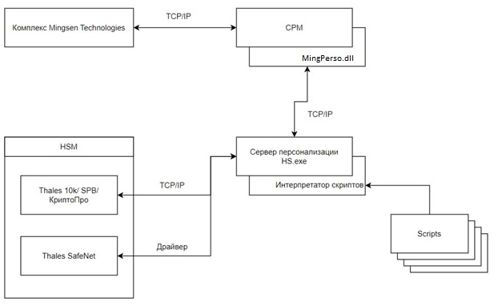

Принцип работы основан на обмене сообщениями в специальном протоколе между клиентскими программами и сервером.

После подачи карты в станцию кодирования чипа, ПО CPM устанавливает соединение с сервером персонализации, который в свою очередь вызывает скрипты персонализации чипа и обеспечивает передачу данных непосредственно на карту.

Сообщения требующие работы HSM, сервер интерпретирует в команды соответствующего устройства. Сервер персонализации может работать одновременно с несколькими устройствами HSM разного типа.

Персонализация чипа происходит с помощью обмена APDU командами между картой и станцией кодирования чипа, после успешной персонализации карта перемещается в следующий модуль комплекса.

Встроенный в сервер интерпретатор скриптов позволяет одновременно выполнять необходимое количество скриптов персонализации различных чиповых карт с необходимой криптографией на устройствах чтения-записи смарт карт разного типа. Язык написания скриптов специально разработан для работы с чиповыми картами и поддерживает весь необходимый функционал.

Установка и настройка

Скопируйте MingPerso.dll в ../SmartFactory/bin/dlls.
Скопируйте MingPerso.ini в ../SmartFactory/bin/.

В файле MingPerso.ini пропишите IP Address и Port HS сервера, например:
[HS]
IpAddr=127.0.0.1
IpPort=1501

При использовании логов , создайте папку и пропишите путь:
[LOG]
Enable=1
Path=../SmartFactory/Logs

В программе SmartFactory выберите вкладку Job

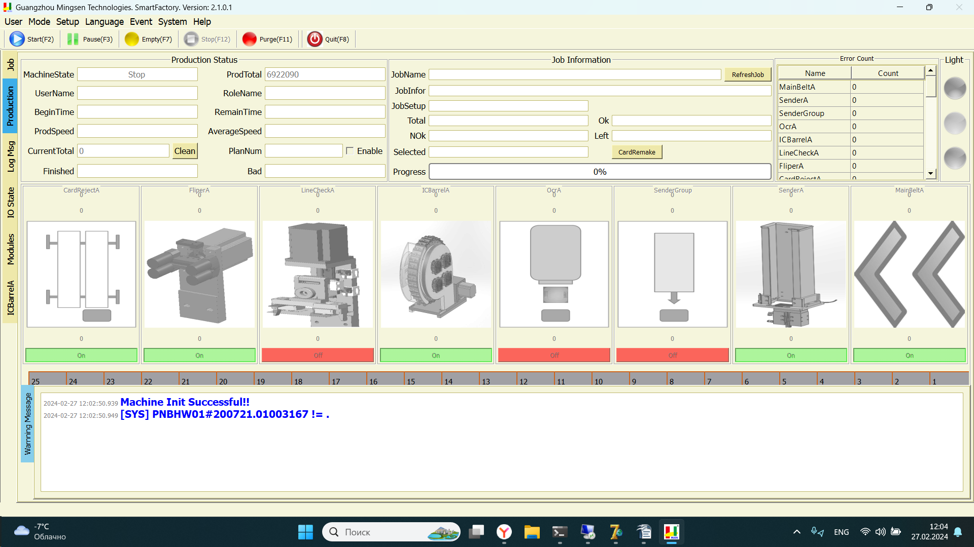
Нажмите на кнопку RefreshJobs, появится окно где нужно ввести
логин и пароль пользователя с правами редактирования и создания Jobs.

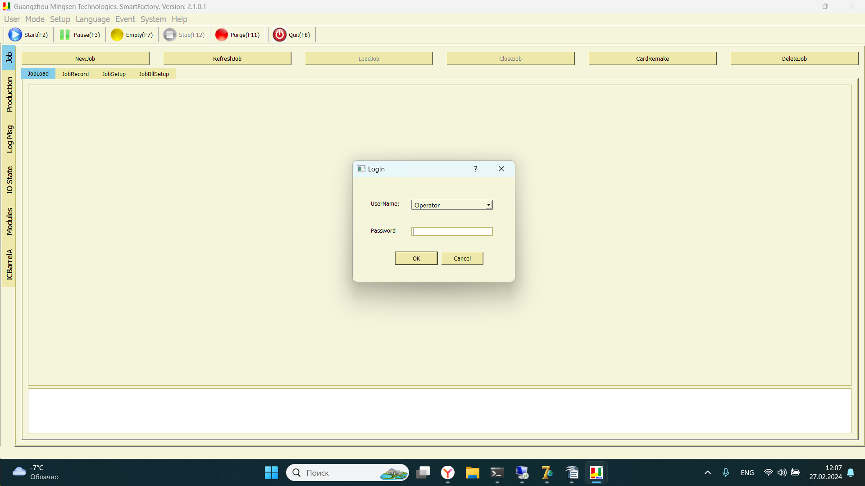

Далее появится окно со списком Jobs, где можно выбрать нужный
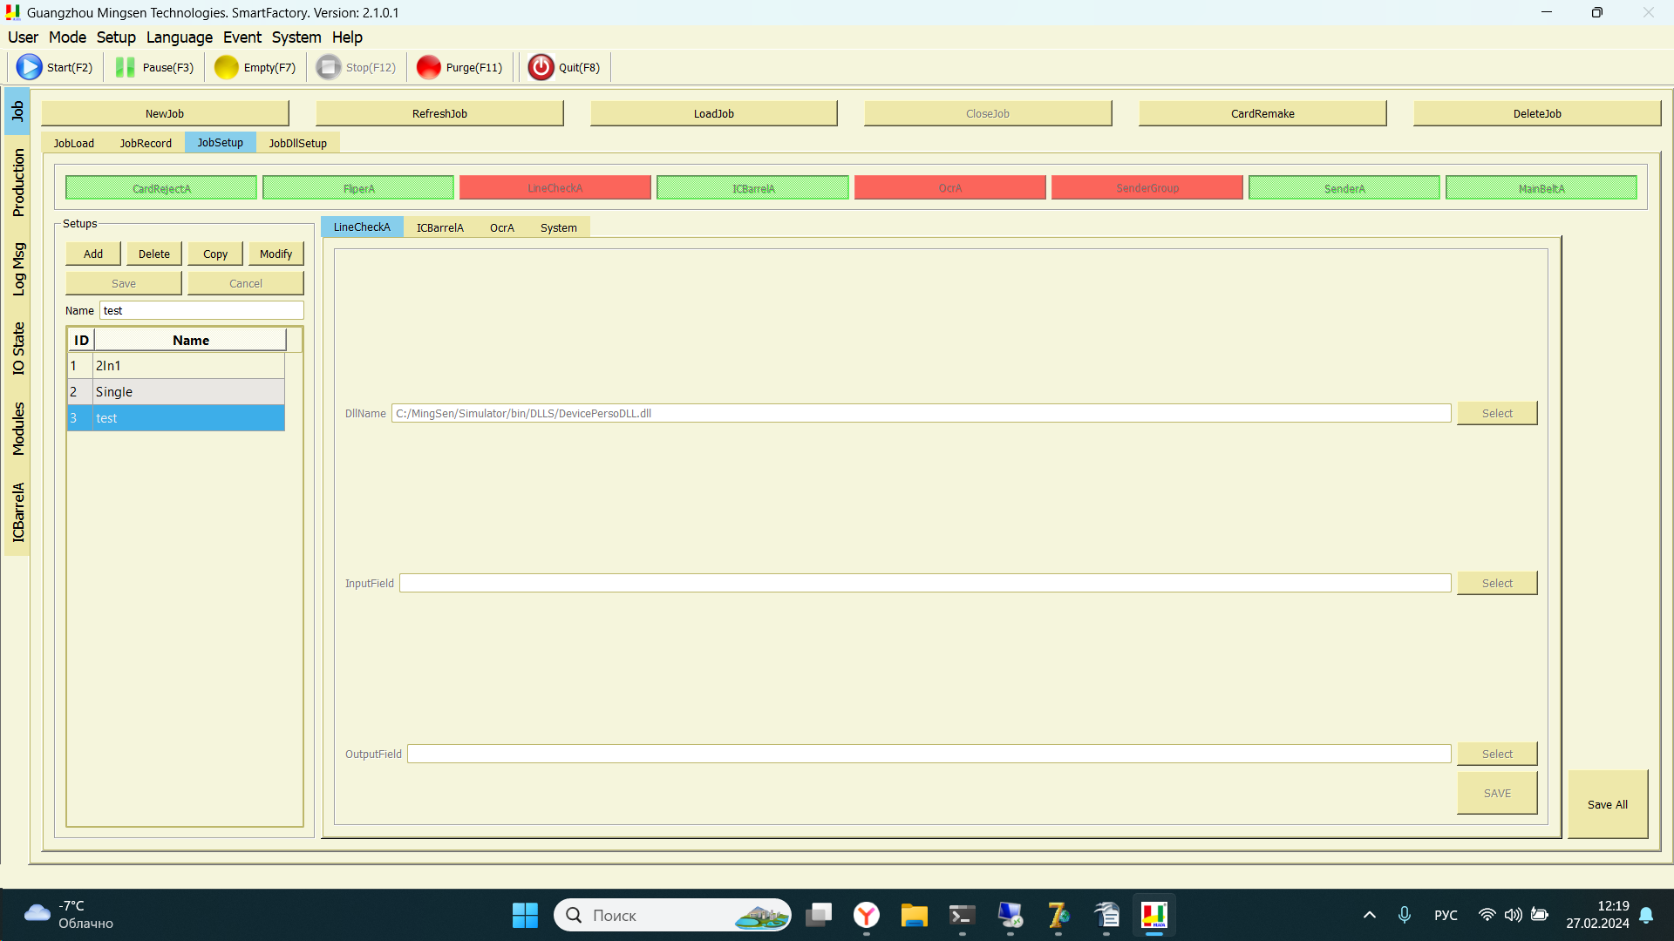
или создать новый. Зайдите на вкладку JobSetup, где можно модифицировать
или создать новый Setup.

На вкладке ICBarrel укажите полное имя вашей библиотеки (dll).

